

Образец письма

Дедушке Морозу

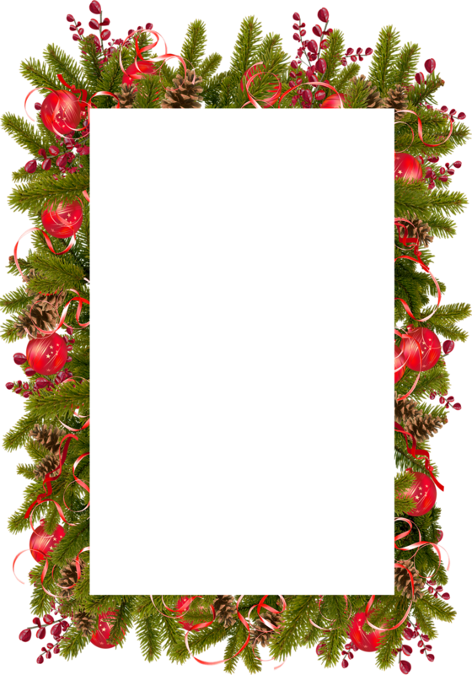

Здравствуй, (Дорогой, уважаемый и т. д.) Дедушка Мороз!

Меня зовут (Имя Фамилия). Мне ____ лет.

(Небольшой рассказ о себе: чем увлекаешься, что любишь делать в свободное время, что нового узнал(а) в этом году, что хорошего сделал(а) в этом году, как себя вел(а) и т. д.)

(Что хочешь получить в этом году в подарок. Например. «Я надеюсь получить от тебя…», «В этом году я хочу получить…», «Мне хочется в подарок…», «Дедушка, я бы очень хотел(а)» и. т. д.).

Всего тебе доброго, Дедушка. И с наступающим Новым годом.